120.24.3

Yopal. 04 de Mayo del 2023

Señor, ALEJANDRO SÁNCHEZ
Técnico(a) de Archivo
cra 100
MEDELLIN, ANTIOQUIA

ASUNTO: Prueba radicacion cambio de rutas
Un texto es una composición de signos codificados en un sistema de escritura que forma una unidad de sentido. También es una composición de caracteres imprimibles generados por un algoritmo de cifrado que, aunque no tienen sentido para cualquier persona, sí puede ser descifrado por su destinatario original.

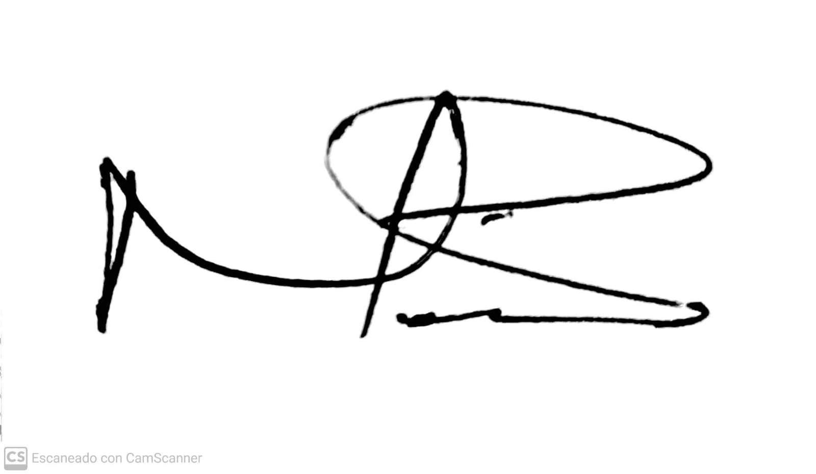
ALEJANDRO SÁNCHEZ
Técnico(A) De Archivo

Anexos: opcional
Copia:
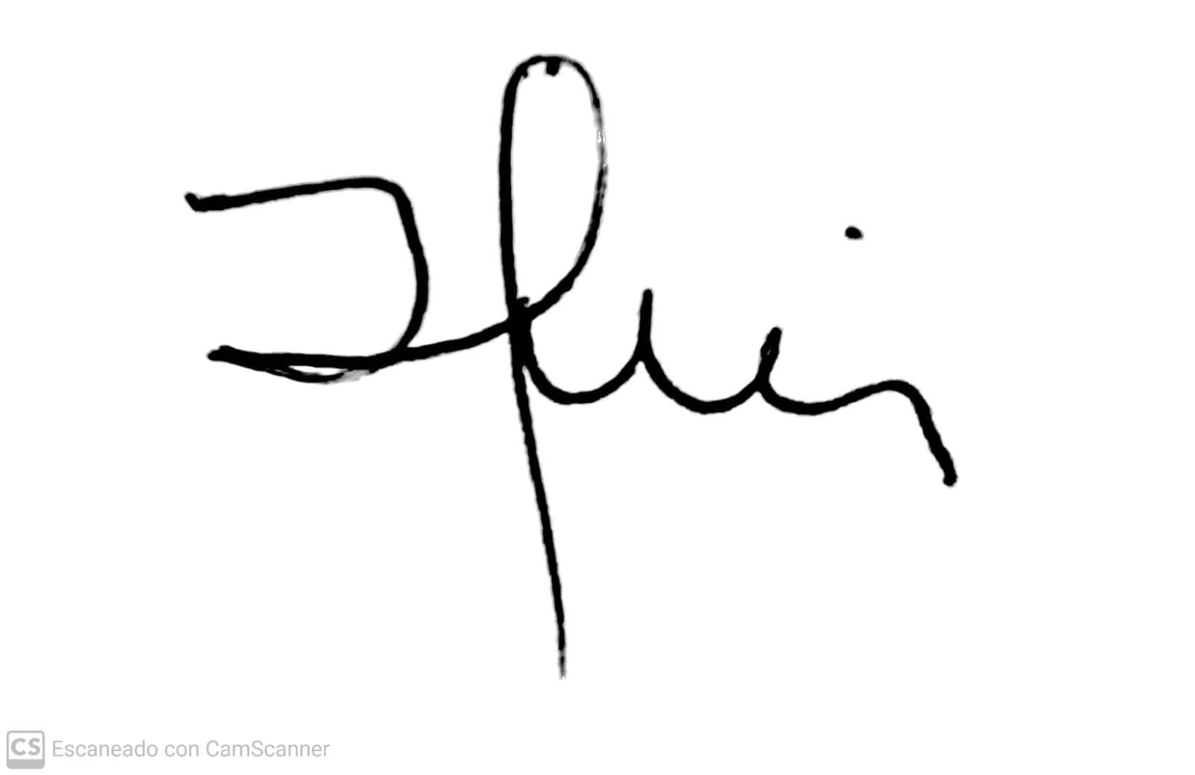
Proyectó: SIMON ANDRES ALFONSO TURMEQUE
PROFESIONAL UNIVERSITARIO

